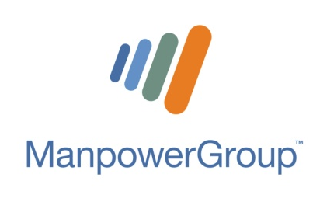

Wiosna na rynku pracy
- Wyniki „Barometru ManpowerGroup Perspektyw Zatrudnienia” dla II kwartału 2017 r.
- Najlepsza prognoza dla Polski od ostatnich 26 kwartałów.
- 91% pracodawców deklaruje chęć powiększania zespołów lub optymistyczną stabilizację.
Jak pokazują wyniki Barometru ManpowerGroup Perspektyw Zatrudnienia, prognoza dla rynku pracy w Polsce jest nie tylko optymistyczna, ale też najlepsza od ostatnich 6 lat. Pozytywne wyniki na II kwartał odnotowano we wszystkich 6 badanych regionach oraz w 8 z 10 badanych sektorach kraju. Pośród branż, w których należy spodziewać się najkorzystniejszej sytuacji triumfują Produkcja przemysłowa, Handel detaliczny i hurtowy oraz Budownictwo.
Warszawa, 14 marca 2017 r. – Jak wynika z opublikowanego dziś przez firmę doradztwa personalnego ManpowerGroup, kwartalnego raportu Barometr ManpowerGroup Perspektyw Zatrudnienia, pracodawcy w Polsce są optymistyczni co do planów rekrutacyjnych na najbliższe trzy miesiące. Prognoza netto zatrudnienia po korekcie sezonowej plasuje się na poziomie +12%. W ujęciu kwartalnym prognoza wzrosła o 4 punkty procentowe, natomiast w porównaniu rok do roku utrzymuje się na zbliżonym poziomie. Spośród przebadanych w Polsce pracodawców, 18% przewiduje zwiększenie całkowitego zatrudnienia, 5% zamierza redukować etaty a 73% nie planuje zmian personalnych w najbliższym kwartale.
– Prognoza dla rynku pracy w nadchodzących trzech miesiącach zapowiada optymistyczny czas dla kandydatów, którzy tak dobrych możliwości znajdowania zatrudnienia nie mieli od ponad sześciu lat, – komentuje Iwona Janas, Dyrektor Generalna ManpowerGroup w Polsce. – Najsilniej daje się to odczuć w produkcji przemysłowej, gdzie zwiększenie potrzeb kadrowych deklaruje jedna trzecia pracodawców. To tym bardziej dobry znak, że produkcja jest swoistego rodzaju papierkiem lakmusowym całego rynku. I faktycznie, większość z pozostałych sektorów również chętnie poszerza swoje siły kadrowe. Skuteczność tych chęci bardzo zależy jednak od elastyczności firm wobec zmian i poszukiwania nowych rozwiązań. Pracodawcy będą musieli stawiać czoła narastającemu niedoborowi talentów, który coraz wyraźniej przekłada się na ich pozycję i konkurencyjność. W sytuacji, w której coraz trudniej o pracowników, na znaczeniu zyskiwać będą programy employer brandingowe oraz doświadczone firmy doradztwa personalnego, które nie tylko dbają o pozyskanie talentów ale też wyspecjalizowane doradztwo dla przedsiębiorstw, – dodaje Iwona Janas.
W ośmiu z 10 badanych sektorach kraju prognoza netto zatrudnienia dla II kwartału 2017 r. jest dodatnia. Najwyższy wynik odnotowano w sektorze Produkcji przemysłowej, gdzie prognoza netto zatrudnienia wynosi +20%. Optymizm jest również zauważalny w branżach Handel detaliczny i hurtowy oraz Budownictwo, gdzie wyniki wynoszą odpowiednio +17% i +15%, podczas gdy prognoza dla sektorów Finanse/Ubezpieczenia/Nieruchomości/Usługi oraz Transport/Logistyka/Komunikacja wynosi +14%. Umiarkowany optymizm cechuje pracodawców z sektorów Restauracje/Hotele i Rolnictwo/Leśnictwo/Rybołówstwo, gdzie uzyskano wyniki na poziomie odpowiednio +10% i +9%. Niemniej jednak w sektorze Energetyka/Gazownictwo/Wodociągi odnotowano wynik na poziomie -4%.
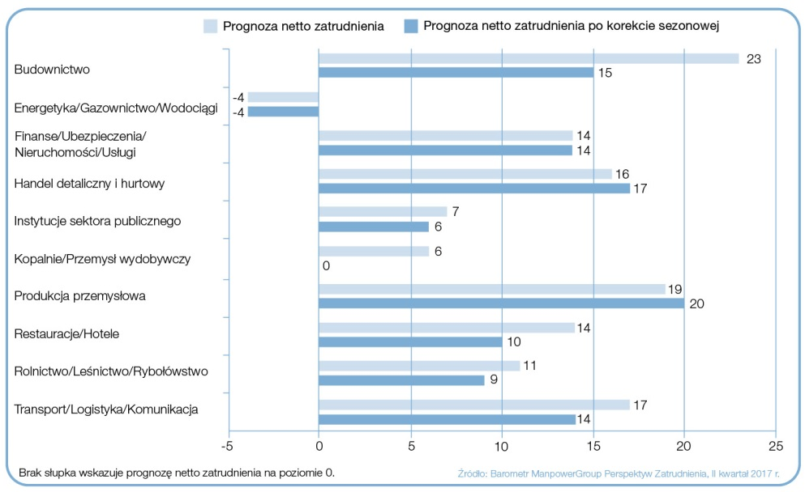
W ujęciu kwartalnym polepszenie prognoz nastąpiło w sześciu z dziesięciu badanych sektorach. Największy wzrost – aż o 18 punktów procentowych – odnotował sektor Finanse/ Ubezpieczenia/ Nieruchomości/ Usługi. W Handlu detalicznym i hurtowym odnotowano poprawę o 7 punktów procentowych, a w sektorze Instytucje sektora publicznego wynik wzrósł o 4 punkty procentowe. Niemniej jednak w trzech sektorach odnotowano spadek, w tym w sektorze Budownictwa, gdzie wynosi on aż 9 punktów procentowych.
W porównaniu do II kwartału 2016 r. pogorszenie prognoz miało miejsce w pięciu z dziesięciu badanych sektorach. Spadek o 5 punktów procentowych odnotowano w sektorach Budownictwo i Energetyka/Gazownictwo/Wodociągi, z kolei w sektorze Restauracje/Hotele wynosi on 4 punkty procentowe. Poprawę wyników odnotowano w czterech sektorach. Największy wzrost – aż o 10 punktów procentowych – odnotowuje sektor Finanse/ Ubezpieczenia/ Nieruchomości/ Usługi, natomiast prognozy dla sektorów Rolnictwo/Leśnictwo/Rybołówstwo i Produkcja przemysłowa uległy poprawie o odpowiednio 8 i 7 punktów procentowych.
We wszystkich sześciu badanych regionach Polski prognoza netto zatrudnienia dla II kwartału 2017 r. jest dodatnia. Najwyższy wynik, tj. +16%, prognozowany jest w regionie Południowo-Zachodnim. Zauważalny optymizm panuje również na Północny i w regionie Północno-Zachodnim, gdzie uzyskano wyniki wynoszące odpowiednio +14% i +12%. Optymizm cechuje też pracodawców z regionu Wschodniego, gdzie prognoza wyniosła +11%, natomiast umiarkowany optymizm jest widoczny pośród pracodawców z regionów Centralnego oraz Południowego, gdzie odnotowano wyniki na poziomie +10%.
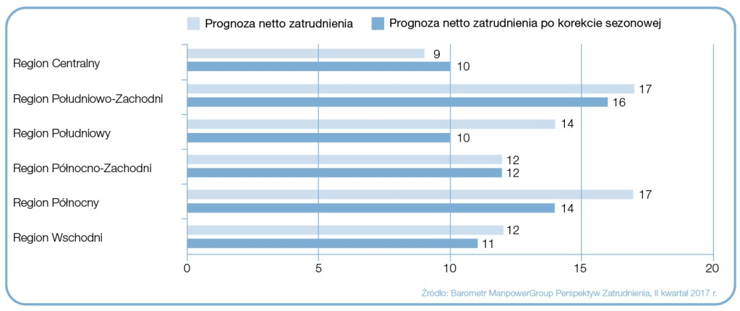
W ujęciu kwartalnym prognoza wzrosła w trzech z sześciu badanych regionach. Największą poprawę wyników – aż o 11 punktów procentowych – uzyskano na Północny, podczas gdy prognoza w regionach Południowym i Centralnym wzrosła o odpowiednio 8 i 4 punkty procentowe. W przypadku pozostałych regionów, zarówno na Północnym-Zachodzie, jak i na Południowym-Zachodzie, prognoza utrzymuje się na zbliżonym poziomie, natomiast na Wschodzie wynik pozostaje bez zmian.
W porównaniu z danymi dla II kwartału 2016 r. w regionach Centralnym i Północnym odnotowano wzrost o 6 punktów procentowych, a w regionie Południowo-Zachodnim poprawa wyniosła 2 punkty procentowe. Prognoza utrzymuje się na zbliżonym poziomie w regionach Wschodnim i Północno-Zachodnim, natomiast wynik dla regionu Południowego pozostaje bez zmian.
W badaniu Barometr ManpowerGroup Perspektyw Zatrudnienia dla II kwartału 2017 r. deklaracje polskich respondentów przedstawiono również w podziale pod względem rodzajów organizacji na przedsiębiorstwa duże średnie, małe oraz mikroprzedsiębiorstwa. Dla pracodawców ze wszystkich czterech wyżej wymiennych grup prognoza netto zatrudnienia jest dodatnia. Najbardziej pozytywne wyniki odnotowano wśród respondentów z dużych przedsiębiorstw, dla których prognoza wynosi +29%, podczas gdy dla pracodawców ze średnich oraz z mikro przedsiębiorstw wynosi ona odpowiednio +11% i +8%. Umiarkowany optymizm cechuje respondentów z małych przedsiębiorstw, gdzie odnotowano wynik na poziomie +1%.
Polska a Świat:
W badaniu ManpowerGroup wzięło udział ponad 58.000 pracodawców z 43 krajów i terytoriów. Pracodawcy w 39 z 43 krajów i terytoriów zamierzają w różnym stopniu zwiększać zatrudnienie w okresie od kwietnia do czerwca. W porównaniu do ubiegłego kwartału plany rekrutacyjne poprawiły się w 17 z 43 krajach i terytoriach, pogorszyły w 15, a w 11 pozostały bez zmian. Bardziej wyraźny wzrost można zauważyć w ujęciu rocznym, jako że prognozy zatrudnienia poprawiły się w 25 krajach i terytoriach, pogorszyły w 14, a w trzech pozostały bez zmian. Najlepsze nastroje związane ze zwiększaniem zatrudnienia w II kwartale panują wśród pracodawców z Tajwanu, Japonii, Słowenii i Indii. Najsłabsze prognozy odnotowano natomiast w Brazylii, we Włoszech, w Belgii oraz Szwajcarii.
Kwartalny badanie Barometr Manpower Perspektyw Zatrudnienia przeprowadzono w Polsce już po raz 37. Raport z badania jest bezpłatny i ogólnodostępny w wersji polskiej i angielskiej na stronie www.manpowergroup.pl w zakładce Raporty rynku pracy. Wyniki dla wszystkich badanych 43 krajów i terytoriów a także interaktywne narzędzie umożliwiające ich analizę są dostępne na stronie na stronie: http://manpowergroupsolutions.com/DataExplorer/.
# # #
Barometr Manpower Perspektyw Zatrudnienia to kwartalne badanie, które mierzy intencje pracodawców związane ze zwiększeniem
lub zmniejszeniem całkowitego zatrudnienia w ich oddziale w najbliższym kwartale. Badanie jest przeprowadzane od przeszło 50 lat, aktualnie wśród ponad 58 000 pracodawców w 43 krajach i jest jednym z najbardziej wiarygodnych badań rynku pracy na świecie. Raport dla II kwartału 2017 r. został opracowany na podstawie wywiadów indywidualnych przeprowadzonych pomiędzy 18 a 31 stycznia 2017 r. W Polsce wyniki raportu ManpowerGroup publikowane są od II kwartału 2008 r. Badanie jest przeprowadzane na reprezentatywnej grupie co najmniej 750 pracodawców. Więcej informacji na temat raportu dostępnych jest na stronie www.manpowergroup.pl w zakładce Raporty rynku pracy/ Barometr Manpower Perspektyw Zatrudnienia.
ManpowerGroup w Polsce
ManpowerGroup, światowy lider innowacyjnych rozwiązań dla rynku pracy, od 2001 r. wspiera firmy i kandydatów w Polsce. Organizacja posiada blisko 70 agencji i jest obecna w 44 miastach w całym kraju. ManpowerGroup oferuje unikalne rozwiązania dla firm i kandydatów poprzez: ManpowerGroup™ Solutions, Manpower® i Experis™. Usługi w Polsce obejmują pracę tymczasową, rekrutację stałą i badanie kompetencji pracowników, zatrudnienie zewnętrzne, outsourcing procesów, doradztwo personalne, zarządzanie karierą i outplacement.
Więcej o ManpowerGroup w Polsce na stronie www.manpowergroup.pl.
O ManpowerGroup
ManpowerGroup™ (NYSE: MAN) od blisko 70 lat jest światowym liderem innowacyjnych rozwiązań dla rynku pracy. Jako ekspert w swojej branży codziennie łączymy ponad 600 000 pracowników z pracodawcami z różnych specjalizacji i sektorów gospodarki. ManpowerGroup posiada sieć biur w ponad 80 krajach. www.manpowergroup.com.
Obserwuj ManpowerGroup na:

Sektory uwzględnione w badaniu: Budownictwo, Energetyka/ Gazownictwo/ Wodociągi, Finanse/ Ubezpieczenia/ Nieruchomości/ Usługi, Handel detaliczny i hurtowy, Instytucje sektora publicznego, Kopalnie/ Przemysł wydobywczy, Produkcja przemysłowa, Restauracje/ Hotele, Rolnictwo/ Leśnictwo/ Rybołówstwo, Transport/ Logistyka/ Komunika.
Regiony Polski według podziału Eurostatu: Centralny (łódzkie, mazowieckie), Południowo-Zachodni (dolnośląskie, opolskie), Południowy (małopolskie, śląskie), Północno-Zachodni (wielkopolskie, zachodniopomorskie, lubuskie), Północny (kujawsko-pomorskie, warmińsko-mazurskie, pomorskie), Wschodni (lubelskie, podkarpackie, świętokrzyskie, podlaskie).
Podział respondentów pod względem wielkości przedsiębiorstw: mikroprzedsiębiorstwa (zatrudniające mniej niż 10 osób), małe przedsiębiorstwa (od 10 do 49 osób), średnie przedsiębiorstwa (od 50 do 249 osób), duże przedsiębiorstwa (powyżej 250 osób).

